PLAN DE EMPRESA

DELEGACION de VALENCIA

Emprendedor/es:

Nombre del Proyecto:

Sector de actividad y CNAE:

Dirección:

Fecha de nacimiento:

DNI:

Teléfono/s:

Email/s:

NOTA; Los espacios (tablas) que vienen a partir de la página 3, donde indica (escribir aquí) los podéis ampliar y/o reducir, según necesidades de información. El recuadro actual es solo orientativo.

TU PLAN DE EMPRESA

1. EL EMPRENDEDOR Y SU IDEA DE NEGOCIO
  - El emprendedor y su proyecto
  - Canvas Lean Startup (optativo)

- PLAN DE MARKETING
  - Análisis de los productos y servicios
  - Análisis de clientes
  - Canales de venta
  - Análisis de la competencia
  - Nuestros productos o servicios
  - Comunicación, nuestra imagen

- PLAN ECONOMICO FINANCIERO
  - Inversión inicial prevista, ventas y gastos

  - OPERACIONES (Producción, Aprovisionamiento y Distribución) (optativo)

- JURIDICO, LABORAL y FISCAL
  - Temas; Jurídico, Laboral y Fiscal

- ANALISIS DAFO
  - Desarrollar el análisis DAFO

- OBJETIVOS A 1 AÑO
  - Objetivos a 1 año

- RESUMEN EJECUTIVO
  - Resumen ejecutivo

EL EMPRENDEDOR Y SU IDEA DE NEGOCIO.

1.1. El emprendedor y su proyecto

    - Breve presentación del emprendedor o emprendedores
(escribir aquí)

    - Nombre de la empresa, negocio o proyecto.
(escribir aquí)

    - Formación y experiencia profesional y/o del área de actividad del Proyecto
(escribir aquí)

    - Recursos humanos (cuando hay más de un trabajador)
(escribir aquí)
personal y funciones

    - Descripción del negocio.
(escribir aquí)
Que esperas obtener, y con que formas o medios

1.2 Canvas Lean Startup

1.2.1 Modelo CANVAS Lean Startup.
(escribir aquí)
Si tu actividad, o tu producto es un desconocido en el mercado, o no hay mercado del mismo, debes actuar bajo la metodología del Lean Startup.
Debes estudiar la PILDORA; Introducción al CANVAS, Método Lean Startup.
En caso contrario, si tu proyecto se corresponde con actividades o servicios, consolidados en el mercado, sáltate el punto 1.2.1. y las píldoras 2.A. Introducción al Canvas y 2.B. El método Lean Startup y sigue con el plan de Empresa.

PLAN DE MARKETING

2.1 Análisis de los productos y servicios

2.1.1. Qué problema resolvemos
(escribir aquí)
Quien o quienes tendrán necesidad de tus productos y/o servicios y porqué.

2.1.2. Descripción del producto o servicio
(escribir aquí)
En el Plan Económico Financiero, (Hoja Excel) deberás desarrollar los escandallos de cada producto o servicio.
Si existe un proceso más complejo que un simple escandallo, ponte en contacto con tu Senior, para el desarrollo de los procedimientos en un Excel.

2.1.3. Que tiene de diferente
(escribir aquí)

2.2. Análisis de clientes

2.2.1. Segmentación o Publico objetivo.
(escribir aquí)
A quien va dirigido, en que ámbitos, que edad, sexo, ubicación geográfica, etc.

2.2.2. Motivación de la compra
(escribir aquí)
El cliente comprará, por necesidad, ilusión, calidad, servicio, forma de pago, atención personalizada, diseño, etc.?

2.2.3. Estacionalidad de las ventas
(escribir aquí)
En Verano habrá más venta o menos que en invierno, y porque causas, ID., en Black Friday, en Semana Santa, o en mayo, con las comuniones, aunque en realidad solo pasará según tu conocimiento y experiencia.

2.3. Canales de ventas

2.3.1. Canales de ventas
(escribir aquí)
Las ventas se realizarán; desde una web, en un local, por suscripción, mediante alquiler, a través de comerciales, etc.

2.3.2. Dirección, ubicación del local u oficina de la actividad y análisis de las instalaciones
(escribir aquí)

2.4. Análisis de la competencia

2.4.1. Mapa de ubicación de la competencia
(escribir aquí)
(insertar plano, ubicando la competencia y el lugar de tu ubicación)

2.4.2. Relación de la competencia. Nombre, productos, precios y singularidades.
(escribir aquí)
Indicar producto, precio, coste y margen (podéis insertar tabla Excel o similar)

2.5. Nuestros productos o servicios, precios, costes y márgenes.

2.5.1. Relación de nuestros productos o servicios
(escribir aquí)
Indicar producto, precio, coste y margen (podéis insertar tabla Excel (hoja 2) del Plan Económico Financiero o similar) o un resumen del mismo.

2.6. Comunicación, nuestra imagen

2.6.1. Imagen de nuestra empresa
(escribir aquí) incluir logo, marca, imagen ,etc.

2.6.2. Publicidad
(escribir aquí)
Medios de publicidad, web, prensa, redes sociales, buzoneo, etc. que utilizareis.

2.6.3. Promociones de ventas
(escribir aquí)
Descuentos, 3 x 2, al cumpleaños un descuento ¿?, si trae un cliente¿?; descuento en la próxima venta ¿etc.

2.6.4. Relaciones públicas, Marketing directo y Ferias sectoriales
(escribir aquí) si procede

2.6.5. Página web y Redes sociales
(escribir aquí)
Facebook, Instagram, Twitter, etc.

2.6.6. Alianzas estratégicas
(escribir aquí)
Alianzas con proveedores (¿exclusividad?), con actividades complementarias (beneficio para ambos) etc.

2.6.7. Administración comercial
(escribir aquí)
Créditos a clientes, formas de cobro, justificantes y facturas a clientes.
Así como política comercial y de margen de servicios o productos.
También el control de riesgo, (según el tipo de cliente y la forma de pago de los clientes)

PLAN ECONÓMICO-FINANCIERO

3.1. Inversión inicial prevista, ventas y gastos

3.1.1. Motivación y necesidades de las inversiones
(escribir aquí)

3.1.2. Inversión inicial
(escribir aquí)
Insertar la tabla de datos de “INVERSIONES INICIALES” del Plan Económico Financiero (Excel) , elimina esta captura de pantalla e incorpora la misma, pero de tu Plan Económico y Financiero

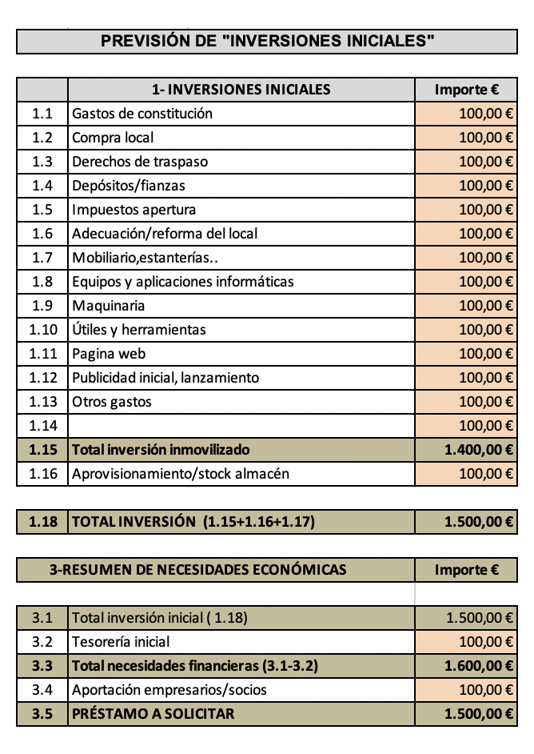

3.1.3. Financiación necesaria
(escribir aquí)
Definir como se obtendrá la financiación necesaria, “PRESTAMO A SOLICITAR” o que financiación se pedirá a terceros.

3.1.4. Gastos y costes de la actividad.
(escribir aquí)
Insertar la tabla de datos de “GASTOS FIJOS/VARIABLES Y VENTAS” del Plan Económico Financiero ,
elimina esta captura de pantalla e incorpora la misma, pero de tu Plan Económico y Financiero (Excel)

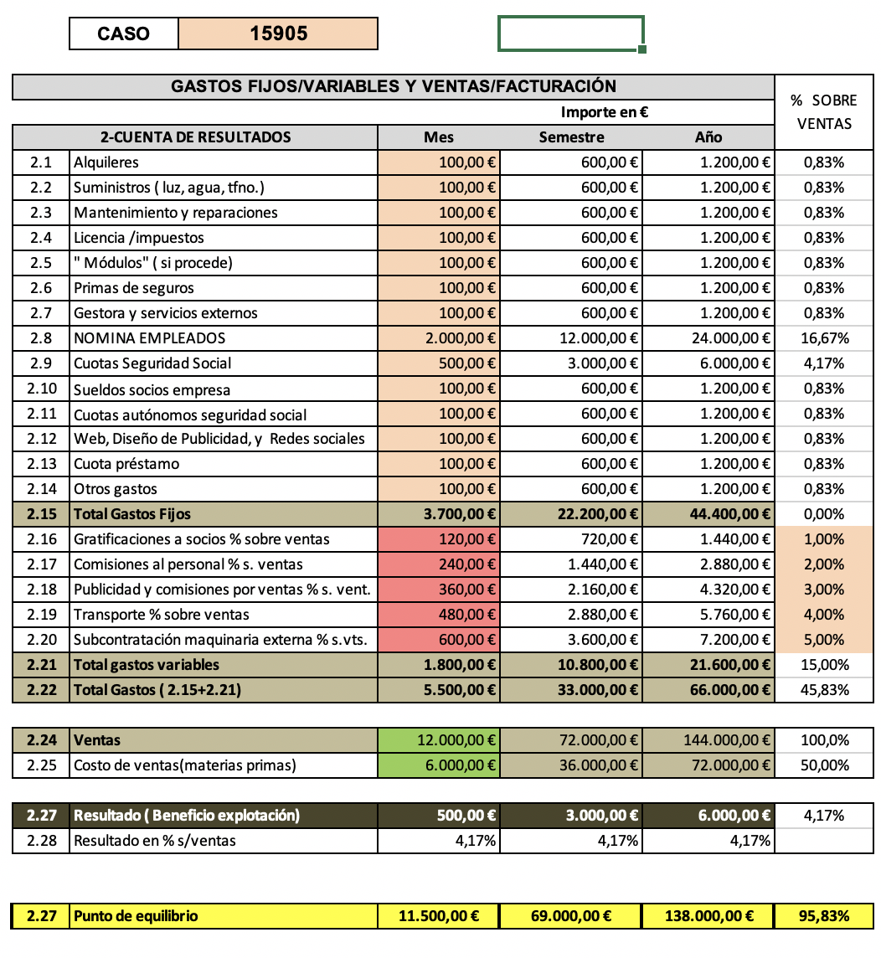

OPERACIONES “cuando existan procesos de fabricación, aprovisionamientos y gestión de stocks de materia prima o producto acabado” si solo es actividad Comercial o de Servicios pasar al punto 5.

3.2.1 Producción

3.2.1 Ubicación del Taller o Planta de producción.
(escribir aquí).
Ubicación física del taller o planta de producción

3.2.2. Inversiones y gastos en la implantación del Taller o Planta de producción
(Escribir aquí).
Inversión y Gastos de implantación y puesta en servicio (ver distintos modelos y se adjuntarán al Plan Económico-Financiero como anexo)

3.2.3. Proceso productivo y distribución de planta
(escribir aquí)
Descripción general del proceso, materias a utilizar.

3.2.4. Puesta en marcha.
(escribir aquí)
Planificación de operaciones y su tiempo y coste para la puesta en marcha de la empresa.

3.2.5. Gestión Aprovisionamiento y Stocks. Logística de Aprovisionamiento y Distribución.
(escribir aquí)
Análisis del stock mínimo necesario y necesidades de volumen de almacenaje para Materias Primas y Producto Acabado.
Logística: ¿Cómo nos aprovisionamos de Materia Prima y como distribuimos el Producto Acabado?.

3.2.6. RR HH (Organización-Perfiles de personal necesarios)
(escribir aquí)
Describir funcione necesarias en la Fábrica y/o Taller para identificar los Recursos Humanos necesarios en cantidad y con la formación adecuada.
Organigrama aproximado

3.2.7. Administración y Control Gestión del Taller y/o Fábrica
(escribir aquí)
Describir las necesidades de:
- Gestión Administrativa
- Gestión Comercial (si la va a haber)
Control de Gestión: Cuadro de mando (Ver modelo SECOT)

JURÍDICO, LABORAL Y FISCAL

4.1. Temas JURIDICO, LABORAL y FISCAL

4.1.1. Forma Social de la Empresa
(escribir aquí)
Puede ser como persona física; Autónomo, Sociedad Civil y Comunidad de Bienes, o como Persona Jurídica; Sociedad Limitada, Sociedad Anónima, o cooperativa.

4.1.2. Otros aspectos societarios.
(escribir aquí)
Socios y distribución de acciones o participaciones. Crear organigrama si procede.
Obligaciones formales (ante notario) o acuerdos personales

4.1.3. Aspectos laborales
(escribir aquí)
Contratos, fijos y / o temporales
Socios; Autónomos, o en régimen de Seguridad Social.
Trabajadores; en régimen de Seguridad Social

4.1.4. Aspectos fiscales
(escribir aquí)
Licencias y permisos de la actividad económica, (ayuntamiento, sanidad, industria, medio ambiente, etc.
I.V.A., según tipo de productos y servicios.
Régimen de impuestos, a la Seguridad Social, Hacienda, Tasas locales o comunitarias, según actividad, I.A.E. y otros.

ANÁLISIS DAFO y CAME

5.1. Desarrollar el análisis DAFO

FORTALEZAS | DEBILIDADES
OPORTUNIDADES | AMENAZAS

Análisis; Mantener puntos fuertes, Corregir debilidades, Explorar oportunidades
Afrontar amenazas.

A efectos de resolver los problemas expuestos se deberá tener en cuenta para la CAME:

Las FORTALEZAS Y DEBILIDADES , se potencian o resuelven internamente
Las OPORTUNIDADES y AMENAZAS, son externas y debemos valorarlas y actuar en beneficio propio, además de buscar soluciones a las amenazas.

5.2. CAME, como aplicar los resultados del análisis DAFO

5.2.1. CAME
(escribir aquí)
Basándote en los resultados del DAFO, debes buscar y aplicar soluciones a las debilidades. Como afrontar las amenazas que has observado. Como mantener y utilizar las fortalezas de que dispones y por último como explotar las oportunidades que has indicado.

- OBJETIVOS - A corto y medio plazo.

6.1. Objetivos a 1 año

6.1.1. Perspectivas a un año en ventas y resultados económicos.
(escribir aquí)
Incremento de las ventas desde el mes uno a doce meses vista, así como los gastos, teniendo en cuenta la estacionalidad y el aumento de clientes.

6.1.2. Estrategia comercial y de Marketing para conseguir, visibilidad y más ventas
(escribir aquí)
Control mensual de la curva de ventas & presupuesto y acciones necesarias para mejorarlo en caso de no cumplir.

6.1.3. Situación de Tesorería a 1 año.

Elimina esta captura de pantalla e incorpora la misma, pero de tu Plan Económico y Financiero (Excel)

Observaciones a la situación de tesorería a 1 año.

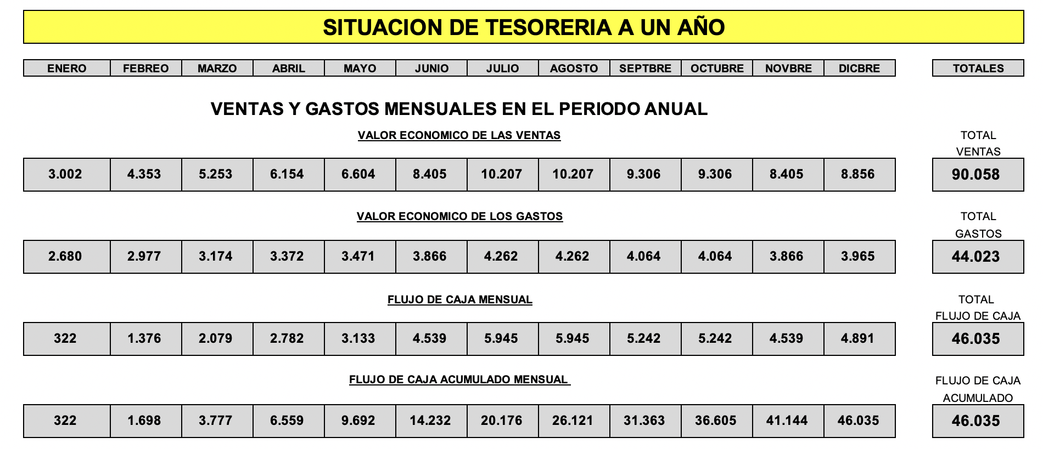

- RESUMEN EJECUTIVO

7.1. Resumen Ejecutivo

7.1.1. Resumen Ejecutivo

El resumen ejecutivo es un documento independiente, pero complementario del Plan de Empresa. Debe ser la síntesis de todo el proyecto, en un máximo de tres hojas, y debes indicar sintetizado y en este orden;

- Nombre e imagen o logo de tu Proyecto de Negocio.
- Datos de contacto; Nombre y apellidos, teléfono, dirección y email. (o datos del equipo)
- Origen de la idea y objetivos a un año
- Problema que pretendes resolver y soluciones o beneficios que aporta
- Mercado objetivo al que te diriges y canales de venta (tienda, web, alquiler de producto, etc.)
- Competencia y Alianzas
- Ventajas Competitivas
- Inversiones previstas, a corto y medio plazo (si procede)
- Resumen del Plan Económico Financiero, ventas, costes, márgenes y resultados económicos
- Necesidades de financiación., cantidad necesaria para el inicio de la actividad.

También se puede presentar en PowerPoint, pero con un máximo de 8 diapositivas, y una duración en su presentación no superior a 7 minutos.

JFVM
Senior SECOT VLC.
Agosto 2022

